版本:V.01

作用:

一键部署安装linux MySQL5.5.58版本的二进制安装包

下载链接:

https://cdn.mysql.com//Downloads/MySQL-5.5/mysql-5.5.58-linux-glibc2.12-x86_64.tar.gz

1. 自定义安装路劲
2. 注意事项:安装包要放到准备安装的路径下
3. 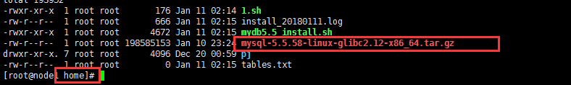
4. 软件包的名称不能改变
5. 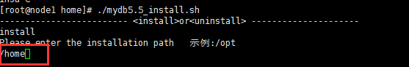

看到以下日志说明安装服务无误🡪继续下一步

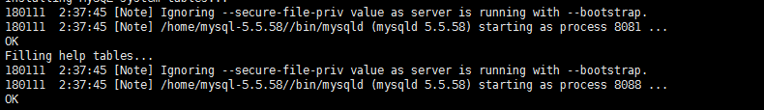

1. 自定义开放端口
2. 1表示默认端口3306
3. 2表示自定义端口 手动输入



1. 配置完成之后查看安装日志
2. 一键卸载

